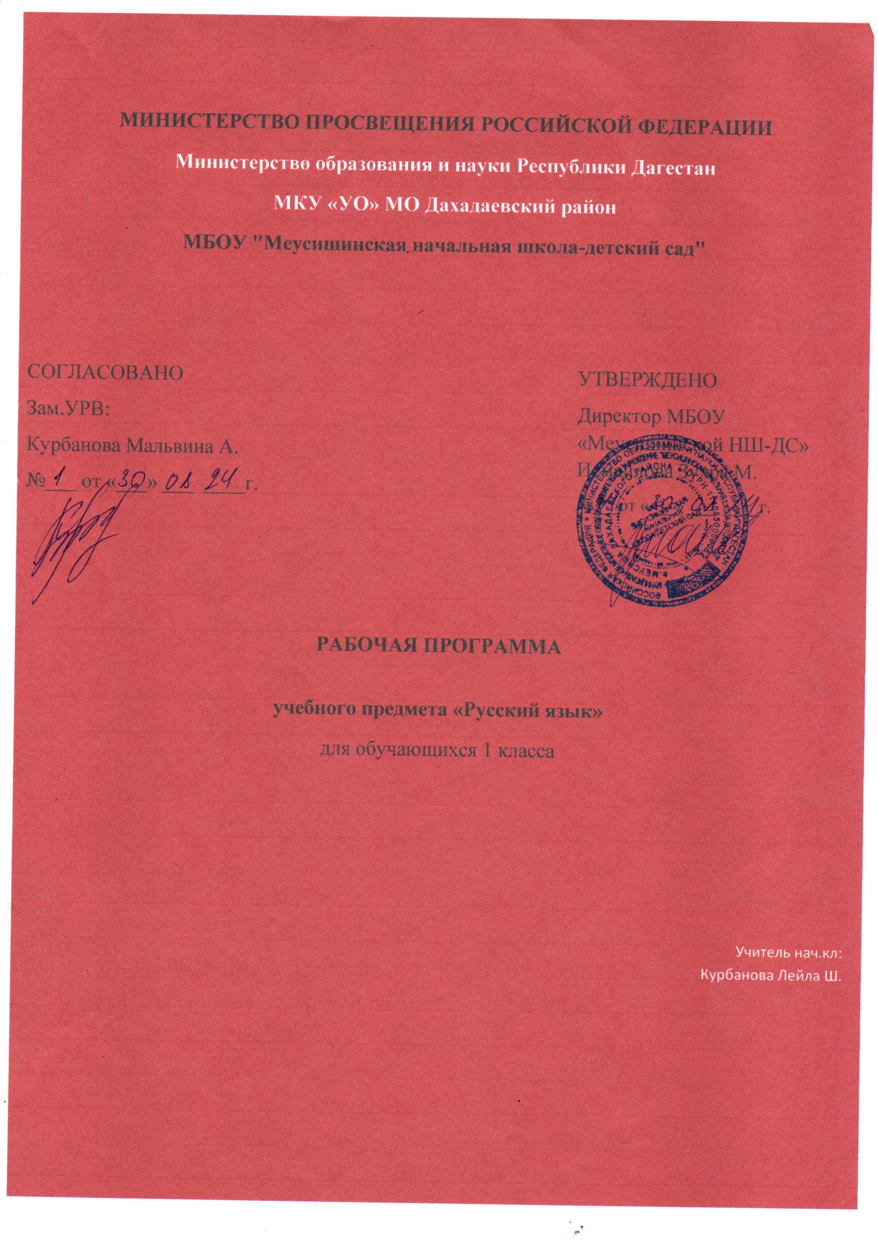

|  |  |  |
| --- | --- | --- |
| **Дата** | **Тема** | **Домашнее задание** |
|  |
| 02.09 | Пропись — первая учебная тетрадь.  Рабочая строка. Верхняя и нижняя линии рабочей строки |  |  |
|  |
| 03.09 | Письмо овалов и полуовалов |  |  |
|  |
| 04.09 | Рисование бордюров |  |  |
|  |
| 05.09 | Письмо длинных прямых наклонных линий |  |  |
|  |
| 06.09 | Письмо наклонной длинной линии с закруглением внизу (влево). Письмо короткой наклонной линии с закруглением внизу (вправо) |  |  |
|  |
| 09.09 | Письмо короткой наклонной линии с закруглением вверху (влево). Письмо длинной наклонной линии с закруглением внизу (вправо) |  |  |
|  |
| 10.09 | Письмо овалов больших и маленьких, их чередование. Письмо коротких наклонных линий |  |  |
|  |
| 11.09 | Письмо коротких и длинных наклонных линий, их чередование. Письмо коротких и длинных наклонных линий с закруглением влево и вправо |  |  |
|  |
| 12.09 | Письмо короткой наклонной линии с закруглением внизу вправо |  |  |
|  |
| 13.09 | Письмо коротких наклонных линий с закруглением вверху влево и закруглением внизу вправо |  |  |
|  |
| 17.09 | Строчная буква а |  |  |
|  |
| 18.09 | Заглавная буква А |  |  |
|  |
| 19.09 | Строчная и заглавная буквы А, а |  |  |
|  |
| 20.09 | Строчная и заглавная буквы О, о |  |  |
|  |
| 23.09 | Строчная и заглавная буквы О, о |  |  |
|  |
| 24.09 | Строчная и заглавная буквы И, и |  |  |
|  |
| 25.09 | Письмо изученных букв |  |  |
|  |
|  |
| 26.09 | Строчная буква ы |  |  |
|  |
| 27.09 | Строчная и заглавная буквы У, у |  |  |
|  |
| 30.09 | Строчная и заглавная буквы У, у |  |  |
|  |
| 01.10 | Строчная буква н |  |  |
|  |
| 02.10 | Письмо изученных букв |  |  |
|  |
| 03.10 | Заглавная буква Н |  |  |
|  |
| 04.10 | Строчная буква с |  |  |
|  |
| 07.10 | Заглавная буква С |  |  |
|  |
| 08.10 | Строчная буква к |  |  |
|  |
| 09.10 | Письмо слогов, слов, предложений с изученными буквами |  |  |
|  |
| 10.10 | Заглавная буква К |  |  |
|  |
| 11.10 | Строчная буква т |  |  |
|  |
| 14.10 | Заглавная буква Т |  |  |
|  |
| 15.10 | Строчная буква л |  |  |
|  |
| 16.10 | Письмо слогов, слов, предложений с изученными буквами |  |  |
|  |
| 17.10 | Заглавная буква Л |  |  |
|  |
| 18.10 | Строчная буква р |  |  |
|  |
|  |
| 21.10 | Заглавная буква Р |  |  |
|  |
| 22.10 | Строчная буква в |  |  |
|  |
| 23.10 | Письмо слогов, слов, предложений с изученными буквами |  |  |
|  |
| 24.10 | Заглавная буква В |  |  |
|  |
| 25.10 | Строчная буква е |  |  |
|  |
| 06.11 | Заглавная буква Е |  |  |
|  |
| 07.11 | Письмо слогов, слов, предложений с изученными буквами |  |  |
|  |
| 08.11 | Строчная буква п |  |  |
|  |
| 11.11 | Заглавная буква П |  |  |
|  |
| 12.11 | Строчная буква м |  |  |
|  |
| 13.11 | Письмо слогов, слов, предложений с изученными буквами |  |  |
|  |
| 14.11 | Заглавная буква М |  |  |
|  |
| 15.11 | Строчная буква з |  |  |
|  |
| 18.11 | Заглавная буква З |  |  |
|  |
| 19.11 | Строчная буква б |  |  |
|  |
| 20.11 | Письмо слогов, слов, предложений с изученными буквами |  |  |
|  |
| 21.11 | Заглавная буква Б |  |  |
|  |
|  |
| 22.11 | Строчная буква д |  |  |
|  |
| 25.11 | Заглавная буква Д |  |  |
|  |
| 26.11 | Строчная буква я |  |  |
|  |
| 27.11 | Письмо слогов, слов, предложений с изученными буквами |  |  |
|  |
| 28.11 | Заглавная буква Я |  |  |
|  |
| 29.11 | Строчная буква г |  |  |
|  |
| 02.12 | Заглавная буква Г |  |  |
|  |
| 03.12 | Письмо слов и предложений с изученными буквами. Оформление границ предложения |  |  |
|  |
| 04.12 | Строчная буква ч |  |  |
|  |
| 05.12 | Заглавная буква Ч |  |  |
|  |
| 06.12 | Буква ь. Письмо слогов и слов с буквой ь |  |  |
|  |
| 09.12 | Письмо слогов и слов с буквой ь. Слого-звуковой анализ слов с ь |  |  |
|  |
| 10.12 | Письмо слогов, слов и предложений с изученными буквами. Оформление границ предложения |  |  |
|  |
| 11.12 | Строчная буква ш. Заглавная буква Ш. Сочетание ШИ |  |  |
|  |
| 12.12 | Строчная буква ш. Заглавная буква Ш. Сочетание ШИ |  |  |
|  |
| 13.12 | Строчная буква ж. Заглавная буква Ж, правописание сочетаний ЖИ – ШИ |  |  |
|  |
| 16.12 | Строчная буква ж. Заглавная буква Ж, правописание сочетаний ЖИ – ШИ |  |  |
|  |
|  |
| 17.12 | Письмо слогов, слов и предложений с изученными буквами. Оформление границ предложения |  |  |
|  |
| 18.12 | Строчная буква ё |  |  |
|  |
| 19.12 | Заглавная буква Ё |  |  |
|  |
| 20.12 | Строчная и заглавная буквы й. Заглавная буква Й. Письмо слогов и слов с буквой й |  |  |
|  |
| 23.12 | Строчная и заглавная буквы й. Заглавная буква Й. Письмо слогов и слов с буквой й |  |  |
|  |
| 24.12 | Закрепление правописаний сочетаний ЧА, ЧУ, ЖИ, ШИ, заглавных букв в начале предложения и в именах собственных |  |  |
|  |
| 25.12 | Строчная буква х |  |  |
|  |
| 26.12 | Заглавная буква Х |  |  |
|  |
| 27.12 | Строчная буква ю |  |  |
|  |
| 10.01 | Заглавная буква Ю |  |  |
|  |
| 13.01 | Строчная буква ц |  |  |
|  |
| 14.01 | Строчная буква ц |  |  |
|  |
| 15.01 | Заглавная буква Ц |  |  |
|  |
| 16.01 | Строчная буква э |  |  |
|  |
| 17.01 | Заглавная буква Э |  |  |
|  |
| 20.01 | Строчная буква щ |  |  |
|  |
| 21.01 | Заглавная буква Щ |  |  |
|  |
|  |
| 22.01 | Правописание сочетаний ща, щу. Письмо слогов и слов с буквами Щ, щ |  |  |
|  |
| 23.01 | Строчная буква ф |  |  |
|  |
| 24.01 | Заглавная буква Ф |  |  |
|  |
| 27.01 | Строчные буквы ь, ъ |  |  |
|  |
| 28.01 | Письмо слов с буквами ь, ъ.  Письмо слогов, слов, предложений с изученными буквами |  |  |
|  |
| 29.01 | Буквы русского алфавита |  |  |
|  |
| 30.01 | Оформление предложений в тексте |  |  |
|  |
| 31.01 | Оформление предложений в тексте |  |  |
|  |
| 03.02 | Слова, отвечающие на вопросы «Кто?», «Что?» |  |  |
|  |
| 04.02 | Слова, отвечающие на вопросы «Что делать?», «Что сделать?» |  |  |
|  |
| 05.02 | Слова, отвечающие на вопросы «Какой?», Какая?»,«Какое?», «Какие?» |  |  |
|  |
| 06.02 | Слова, отвечающие на вопросы «Какой?», Какая?»,«Какое?», «Какие?» |  |  |
|  |
| 07.02 | Правописание безударных гласных в корне слова |  |  |
|  |
| 10.02 | Правописание безударных гласных в корне слова |  |  |
|  |
| 11.02 | Правописание безударных гласных в корне слова |  |  |
|  |
| 12.02 | Правописание жи-ши |  |  |
|  |
| 13.02 | Правописание жи-ши |  |  |
|  |
|  |
| 14.02 | Слово как название предмета, признака предмета, действия предмета. Сердце страны |  |  |
|  |
| 24.02 | Правописание ча-ща |  |  |
|  |
| 25.02 | Правописание чу-щу |  |  |
|  |
| 26.02 | Правописание ча-ща, чу-щу |  |  |
|  |
| 27.02 | Правописание сочетаний чк-чн, щн |  |  |
|  |
| 28.02 | Правописание звонких и глухих согласных на конце слова |  |  |
|  |
| 03.03 | Правописание звонких и глухих согласных на конце слова |  |  |
|  |
| 04.03 | Заглавная буква в именах собственных |  |  |
|  |
| 05.03 | Заглавная буква в именах собственных. Списывание текста |  |  |
|  |
| 06.03 | Заглавная буква в именах собственных. Списывание текста |  |  |
|  |
| 07.03 | Язык и речь, их значение в жизни людей.  Виды речи(общее представление) |  |  |
|  |
| 10.03 | Речь устная и речь письменная (общее представление). Русский язык — родной язык |  |  |
|  |
| 11.03 | Текст (общее представление). Смысловая связь предложений в тексте. Заголовок текста |  |  |
|  |
| 12.03 | Текст (общее представление). Смысловая связь предложений в тексте. Заголовок текста |  |  |
|  |
| 13.03 | Предложение как группа слов |  |  |
|  |
| 14.03 | Предложение как группа слов |  |  |
|  |
| 17.03 | Знаки препинания в конце предложения |  |  |
|  |
|  |
| 18.03 | Слово. Роль слов в речи |  |  |
|  |
| 19.03 | Слова-названия предметов и явлений, признаков предметов, действий предметов. Тематические группы слов |  |  |
|  |
| 20.03 | Вежливые слова |  |  |
|  |
| 21.03 | Слова однозначные и многозначные (общее представление). Слова, близкие и противоположные по значению |  |  |
|  |
| 01.04 | Слог как минимальная произносительная единица (общее представление) |  |  |
|  |
| 02.04 | Деление слов на слоги |  |  |
|  |
| 03.04 | Деление слов на слоги |  |  |
|  |
| 04.04 | Перенос слов. Правила переноса слов |  |  |
|  |
| 07.04 | Перенос слов. Правила переноса слов |  |  |
|  |
| 08.04 | Ударение (общее представление) |  |  |
|  |
| 09.04 | Звуки и буквы |  |  |
|  |
| 10.04 | Смыслоразличительная роль звуков и букв в слове |  |  |
|  |
| 11.04 | Смыслоразличительная роль звуков и букв в слове |  |  |
|  |
| 14.04 | Русский алфавит или Азбука |  |  |
|  |
| 15.04 | Русский алфавит или Азбука |  |  |
|  |
| 16.04 | Буквы, обозначающие гласные звуки |  |  |
|  |
| 17.04 | Буквы е, ё, ю, я и их функции в слове |  |  |
|  |
|  |
| 18.04 | Слова с буквой э |  |  |
|  |
| 21.04 | Обозначение ударного гласного буквой на письме |  |  |
|  |
| 22.04 | Особенности проверяемых и проверочных слов |  |  |
|  |
| 23.04 | Способы проверки написания буквы, обозначающей безударный гласный звук |  |  |
|  |
| 24.04 | Написание слов с непроверяемой буквой безударного гласного звука |  |  |
|  |
| 25.04 | Написание слов с непроверяемой буквой безударного гласного звука |  |  |
|  |
| 28.04 | Написание слов с непроверяемой буквой безударного гласного звука |  |  |
|  |
| 29.04 | Буквы, обозначающие согласные звуки |  |  |
|  |
| 30.04 | Слова с удвоенными согласными |  |  |
|  |
| 05.05 | Без темы |  |  |
|  |
| 06.05 | Без темы |  |  |
|  |
| 07.05 | Без темы |  |  |
|  |
| 12.05 | Текст с нарушенным порядком предложений. Новая Москва |  |  |
|  |
| 13.05 | Мягкий знак как показатель мягкости согласного звука |  |  |
|  |
| 14.05 | Мягкий знак как показатель мягкости согласного звука |  |  |
|  |
| 15.05 | Восстановление текста с нарушенным порядком предложений |  |  |
|  |
| 16.05 | Согласные звонкие и глухие |  |  |
|  |
|  |
| 19.05 | Звонкие и глухие согласные звуки на конце слова |  |  |
|  |
| 20.05 | Произношение парного по глухости-звонкости согласного звука и его обозначение буквой на письме |  |  |
|  |
| 21.05 | Произношение парного по глухости-звонкости согласного звука и его обозначение буквой на письме |  |  |
|  |
| 22.05 | Гласные после шипящих в сочетаниях «жи», «ши», «ча», «ща», «чу», «щу» |  |  |
|  |
| 23.05 | Правило правописания гласных после шипящих в сочетаниях «жи», «ши» |  |  |
|  |